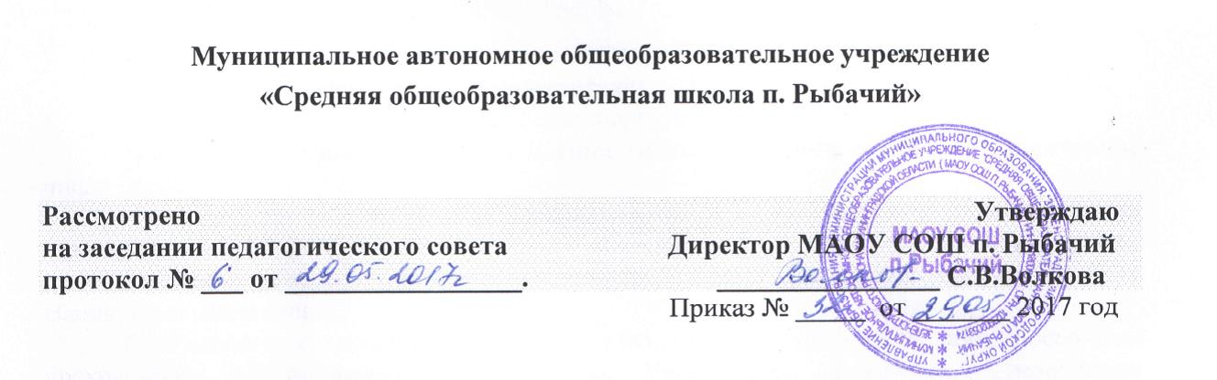

**Положение**

**о Рабочей программе по учебному предмету (курсу) педагога,**

**реализующего ФГОС НОО, ФГОС ООО, ГОС ООО, ГОС СОО**

**МАОУ СОШ п. Рыбачий**

* 1. **Общие положения**
  2. Основными документами, определяющими нормативный статус рабочей программы по предмету и полномочия образовательной организации (ОО) в его разработке, является Федеральный закон №273 от 29.12.2012 года «Об образовании в Российской Федерации» Федеральные государственные образовательные стандарты НОО, ООО, СОО, а также федеральный компонент государственного образовательного стандарта.
  3. Рабочая программа – индивидуальный инструмент педагога, в котором он определяет наиболее оптимальные и эффективные для каждого класса (учащегося) содержание, формы, методы и приёмы организации образовательного процесса с целью получения результата, соответствующего требования стандарта.

1.3. Рабочая программа является одновременно локальным, созданным для ОО и индивидуальным, разработанным учителем для своей деятельности документом ОО.

Она показывает как с учетом конкретных условий, образовательных потребностей и особенностей развития обучающихся, педагог планирует достижение результатов каждым обучающимся.

1.4. Рабочая программа составляется учителем-предметником по определенному учебному предмету и рассчитана, как правило, на учебный год или весь период освоения предмета.

При составлении рабочей программы учитываются такие факторы как:

* Целевые ориентиры и ценностные основания деятельности ОО;
* Состояние здоровья учащихся;
* Характер учебной мотивации;
* Качество учебных достижений;
* Образовательные потребности;
* Возможности педагога;
* Состояние учебно-методического и материально-технического обеспечения ОО.

1.5. К Рабочим программам, которые в совокупности определяют содержание деятельности ОО в рамках реализации образовательной программы, относятся:

* программы по учебным предметам (курсам, модулям);
* программы внеурочной деятельности;
* программы элективных курсов, курсов по выбору;
* программы, адаптированные по учебным предметам (курсам, модулям).

1. **Основные функции Рабочей программы:**
   1. **Нормативная.** Рабочая программа является обязательным документом, который легитимизирует деятельность педагога (определяет цели, задачи, содержание образовательной деятельности в рамках предмета, курса; фиксирует формы и методы, применяемые учителем в образовательной деятельности; закрепляет используемые учителем учебно-методическое и материально-техническое обеспечение образовательного процесса;
   2. **Целеполагающая.** Определяет ценности и цели, ради достижения которых курс или предмет введен в образовательный процесс. Причем важной особенностью рабочей программы, является конкретизация ценностей и целей для определения условий (микросоциума школы, конкретного класса, с учетом всех особенностей).
   3. **Содержательная.** Фиксирует содержание предмета, курса, подлежащее усвоению учащимися с учетом примерной программы, а также конкретизирует степень их трудности, с учетом индивидуальных особенностей класса. Результаты освоения содержания предмета, курса конкретизируется в блоках «ученик научится», «ученик получит возможность научиться»
   4. **Процессуальная.** Определяет логическую последовательность усвоения элементов содержания, организационные формы и методы, средства и условия обучения, которые учитель выбирает, исходя из потребностей учащихся конкретного класса на основе собственных профессиональных компетенций.
   5. **Оценочная.** Выявляет уровни усвоения элементов содержания, объекты контроля и критерии оценки результатов учащихся.
2. **Разработка Рабочей программы**
   1. Рабочие программы отдельных учебных предметов, курсов разрабатываются на основе требований к результатам освоения основной образовательной программы с учетом основных направлений программ, включенных в структуру основной образовательной программы.

3.2. Рабочие программы отдельных учебных предметов, курсов должны обеспечивать достижение планируемых результатов освоения основной образовательной программы НОО, ООО, СОО, ФК ГОС.

3.3. Рабочие программы отдельных учебных предметов, курсов должны быть направлены на достижение планируемых результатов освоения основной образовательной программы.

3.4. Рабочая программа разрабатывается на основе примерной рабочей программы по предмету.

3.5.Рабочие программы отдельных учебных предметов, курсов должны содержать:

1. **Пояснительная записка;**
2. **Планируемые результаты освоения учебного предмета, курса;**
3. **Содержание учебного предмета, курса;**
4. **Тематическое планирование с указанием количества часов, отводимых на освоение каждой темы (**таблица**).**

Календарно-тематическое планирование (далее КТП) разрабатывается учителем и является приложением к рабочей программе, отделяя его от тематического планирования. КТП является персональным рабочим документом учителя, который разрабатывается на основе рабочей программы на четверть, полугодие, учебный год.

КТП учителя необходимо для выполнения задач внутришкольного контроля.

**4. Оформление и структура Рабочей программы**

4.1. Рабочая программа должна быть оформлена по образцу, аккуратно, без исправлений выполнена на компьютере. Текст набирается в редакторе Word шрифтом TimesNewRoman, кегль 12, межстрочный интервал - одинарный, выравнивание по ширине, расстановка переносов, поля со всех сторон (обычный); центровка заголовков и абзацы в тексте выполняются при помощи средств Word, отступ с красной строки -1,25 см, листы формата А4.

4.2. Титульный лист считается первым, но не нумеруется, также как и листы приложения.

1. **Рассмотрение и утверждение Рабочей программы.**

5.1.Разработка и утверждение Рабочей программы по учебному предмету (курсу) относится к компетенции ОО и реализуется ею самостоятельно.

5.2.Рабочая программа учебного предмета, курса рассматривается на заседании педагогического совета школы, утверждается приказом директора школы.

5.3. Утвержденные Рабочие программы являются составной частью основной образовательной программы ОО, входят в обязательную нормативную локальную документацию ОО, публикуются на официальном сайте ОО и хранятся в школе в течение всего срока ее реализации.

1. **Ответственность администрации и учителя школы**

6.1.Администрация ОО осуществляет систематический контроль за выполнением Рабочих программ, их практической части, соответствием записей в классном журнале содержанию Рабочих программ по итогам каждого учебного периода (четверти, года).

* 1. ОО несет ответственность в соответствии с действующим законодательством в образовании за реализацию не в полном объеме образовательных программ в соответствии с учебным планом и календарным учебным графиком.

6.3. В случае невыполнения Рабочей программы, по итогам проверки, учитель фиксирует необходимую информацию в листе корректировки в конце каждого полугодия.

6.4. Итоги проверки Рабочих программ подводятся на административном совещании.

**Муниципальное автономное общеобразовательное учреждение**

**«Средняя общеобразовательная школа п. Рыбачий»**

**Рассмотрена Утверждаю**

**на заседании педагогического Директор МАОУ СОШ**

**совета школы п. Рыбачий**

**Протокол С.В.Волкова**

**№____ от__________ 2017 год Приказ № _____ от _______ 2017 год**

**РАБОЧАЯ ПРОГРАММА**

**по ________________________________**

**начальное (основное) общее образование**

**_____ класс**

Учитель - ,

_______________________(категория).

Программа разработана на основе

примерной программы

начального (основного) общего образования.

**2017 год**